安徽省人防工程平时使用管理办法

第一条 为规范人防工程平时使用管理，落实维护管理责任，充分发挥人防工程战备效益、社会效益和经济效益，根据《中华人民共和国人民防空法》《安徽省实施<中华人民共和国人民防空法>办法》等法律法规，结合我省实际，制定本办法。

第二条 人防工程属国防设施。人防工程平时使用应当坚持有偿使用、用管结合原则，在确保战时防护效能和平战转换的前提下，最大限度为经济社会发展服务。

第三条 平时使用人防工程实行登记制度。

建设单位或者使用人应当将人防工程平时使用情况告知人防主管部门，办理平时使用和维护管理责任登记手续，领取《人防工程平时使用证》。

第四条 省人防主管部门负责监督指导全省人防工程平时使用管理工作，市、县（市）人防主管部门负责本辖区人防工程平时使用管理工作。

第五条 新建人防工程项目，由建设单位在竣工验收时同步办理人防工程平时使用登记手续。

未办理平时使用和维护管理责任登记手续的项目，由市或者县（市）人防主管部门通知建设单位限期办理。

建设单位被兼并、破产、终止的，由经人防主管部门备案，接收人防工程的使用人办理平时使用登记手续。

第六条 建设单位或者使用人领取《人防工程平时使用证》时，应当提交下列资料：

（一）人防工程平时使用登记表；

（二）建设单位或者使用人营业执照、机构代码等证明；

（三）人防工程平时使用管理承诺书。

鼓励推广运用《人防工程平时使用证》电子证照。

第七条 《人防工程平时使用证》实行审验制度，审验周期为3年。

建设单位或者使用人应当在期满前30日内提交申请，由人防主管部门进行审验和换证。

第八条 建设单位负责人防工程的维护管理。

建设单位被兼并、破产、终止的，由经人防主管部门备案，接收人防工程的使用人承担维护管理责任。

第九条 建设单位或者使用人应当配备或者指定人防工程维护管理人员，建立健全人防工程维护管理制度，实行消防、治安、保密等安全责任制，建立工程技术档案和维护保养记录，按照人防工程维护管理技术规范落实保养措施，使人防工程处于良好状态，并达到下列标准：

（一）工程结构完好；

（二）工程内部整洁、无渗漏水，空气和饮用水符合国家有关卫生标准；

（三）防护密闭设备、设施性能良好；

（四）风、水、电、暖、通信、消防系统工作正常；

（五）金属、木质部件无锈蚀损坏；

（六）进出口道路畅通，孔口伪装及地面附属设施完好；

（七）防汛设施安全可靠。

第十条 人防工程平时用作停车位的，应向全体业主开放，不得出售、附赠。

人防工程维护管理费用，由建设单位或者使用人从收取的停车费、租金等中列支保障。

第十一条 人防工程应设置标志标识，保持醒目状态，便于群众辨识人防工程位置区域和疏散掩蔽，具体按有关规定执行。

第十二条 建设单位或者使用人可采取共享停车、错峰停车等方式，盘活人防停车位资源，服务城市停车，服务保障民生。

第十三条 县级以上人防主管部门应加强人防工程平时使用管理的监督检查，督促指导建设单位或者使用人落实人防工程维护管理责任。

对违反国家有关规定，存在改变人防工程主体结构，拆除人防工程设备设施，或者采用擅自改变利用用途、不维护管理人防工程专用设备等情形，危害人防工程安全和使用效能的，人防主管部门责令限期改正，依法予以处罚。

第十四条 人防主管部门应当加强对建设单位或者使用人的信用监管，将其信用践诺情况推送相关部门，实施守信激励和失信惩戒。

第十五条 市、县（市）人防主管部门可以依据本办法制定细则。

第十六条 本办法自2023年4月17日起施行。

附 件1.人防工程平时使用证样式

2.人防工程平时使用登记表

3.人防工程平时使用管理承诺书

附件1：《人防工程平时使用证》样式

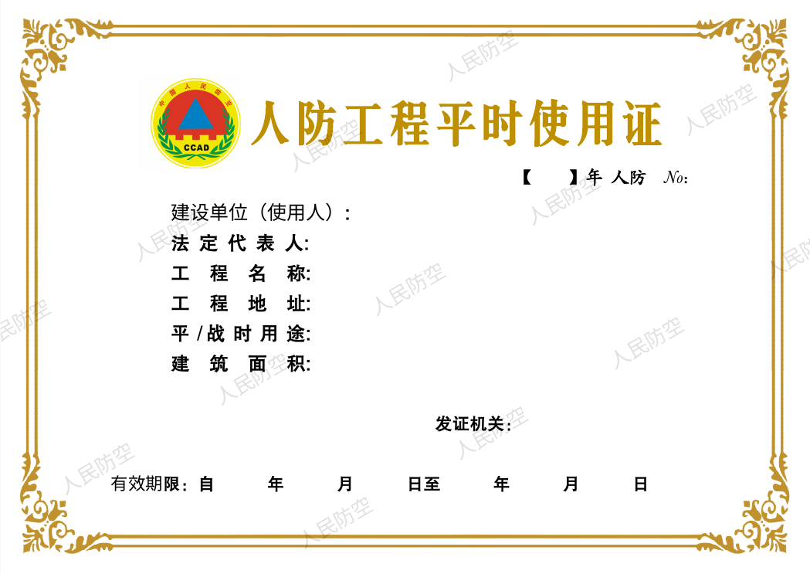

|  |  |  |  |  |
| --- | --- | --- | --- | --- |
| 附件2.《人防工程平时使用登记表》  人防工程平时使用登记表 | | | | |
| **申 请 人 填 写** | | | | |
| 工程基本情况 | 工程名称 |  | | |
| 工程地址 |  | | |
| 战时用途 | 人员掩蔽工程 □  医疗救护工程 □  防空专业队工程 □  物资库工程 □  其他 □ | | |
| 申请平时  使用用途 | 平时使用用途：  人防工程建筑面积 ㎡  配套用房建筑面积 ㎡ | | |
| 建设单位（使用人）申请 | 建设单位  （使用人） |  | | |
| 法人代表 |  | 身份证号 |  |
| 联 系 人 |  | 联系电话 |  |
| 本单位申请平时使用 人防工程，用于 使用，使用时间从 年 月 日至 年 月 日止，自觉遵守相关管理规定，落实维护管理和安全管理责任。  （签章）  年 月 日 | | | |
|
|
| 人防主管部门审核意见 | （公章）  年 月 日 | | | |
|
|

附件3.《人防工程平时使用管理承诺书》

人防工程平时使用管理承诺书

本单位承诺：

1. 平时使用人防工程用作停车位的，向全体业主开放，不出售、附赠。
2. 负责人防工程维护管理和安全管理，确保达到规定标准，并不从事以下活动：

（一）在人防工程内生产、存储易燃、易爆、剧毒、放射性和腐蚀性物品；

（二）在人防工程防护范围内爆破、钻探、挖掘等危及人防工程的作业；

（三）向人防工程内部及孔口排入废气、废水和倾倒废弃物；

（四）侵占、堵塞、毁坏人防工程及其出入口；

（五）违反国家有关规定，改变人防工程主体结构、拆除人防工程设备设施，擅自改变利用用途、不维护人防工程专用设备；

（六）法律、法规禁止的其他危害人防工程安全和使用效能的行为。

三、人防工程平时使用证有效期满后，按规定申请换证。

四、若本单位被兼并、破产、终止，按规定向新的维护管理单位移交人防工程档案资料，办理人防工程管理交接手续，并向人防主管部门备案。

五、自觉接受人防主管部门监督检查，落实整改要求。

六、战时，人防工程由人防主管部门统一安排使用。

承诺书一式两份，人防部门与承诺人各执一份。

承诺人(盖章)

日 期：